**生命科学学院2020年考研交流会圆满结束**

2020年6月6日上午9:00-11:30，中南大学生命科学学院考研交流会在腾讯会议线上召开，会议共有90人参与，院团委书记陈梅明老师出席了本次会议。

交流会中，先后有梁悦，梅艳青，李飞彦及刘万喜等四位优秀的学长学姐进行了考研经验分享。

梁悦学姐向我们展示了她的备考历程，让我们详细的了解了学霸的学习备考之路。同时学姐也向我们提供了备考时间不足的复习策略，重点强调了专业课的复习策略，提醒我们要注重琐碎的知识和全书多个章节内容的串联。

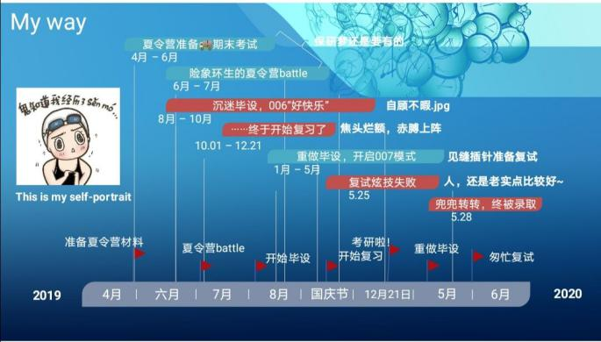

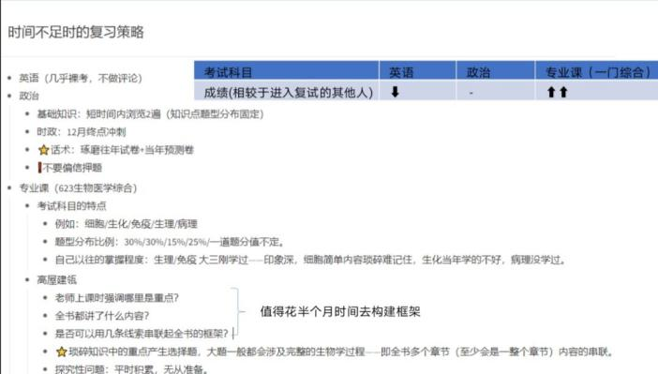

梅艳青学姐也向我们展现了她的考研历程，并向我们介绍了她的复习心得，重点强调了英语的复习。

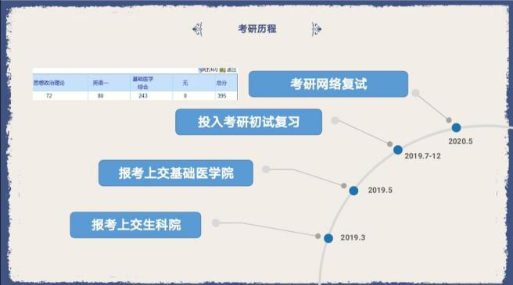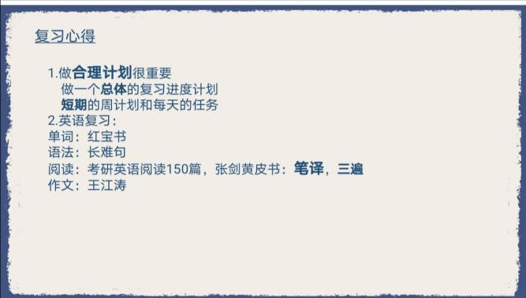

李飞彦学姐向我们强调了如何选择、联系导师的经验，并提供了她的复试建议，强调了态度、英语、专业知识、预设问题以及自信心这几个方面，干货满满。

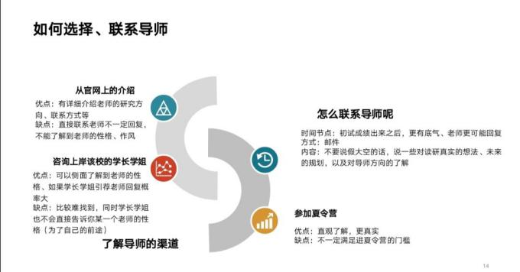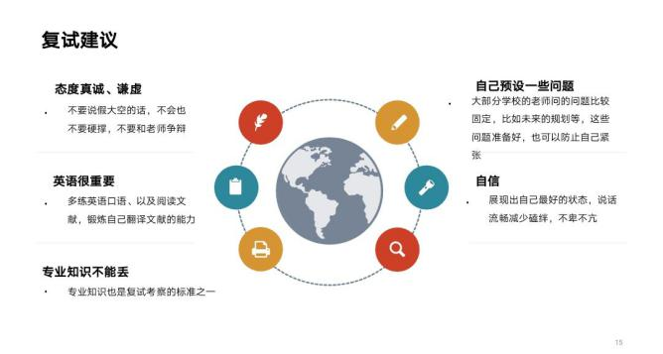

刘万喜学长提醒了我们本校考研的综合选拔途径，让我们有了更明确的方向感，同时也告诉了我们心态十分重要。

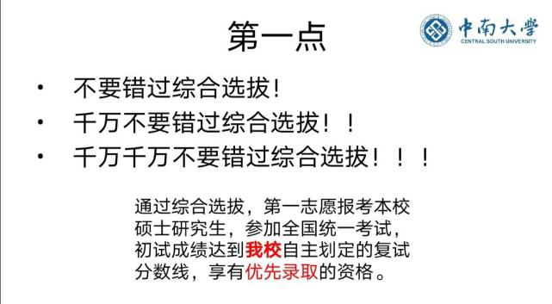

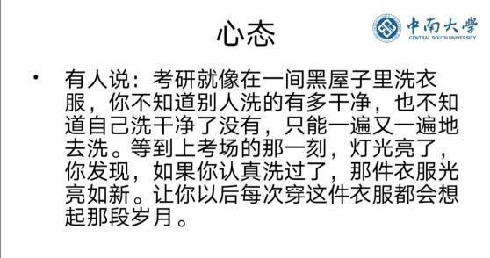

每位嘉宾分享完后，与会成员们都会积极地向学长学姐们提出自己的问题，学长学姐们也耐心详细的为他们解答。

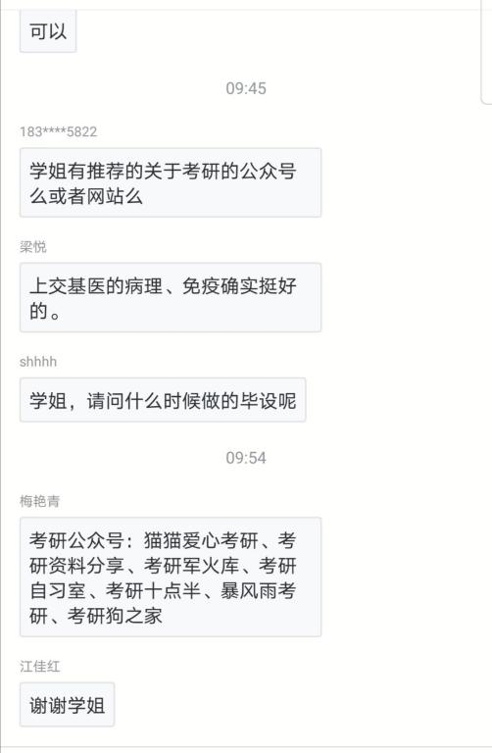

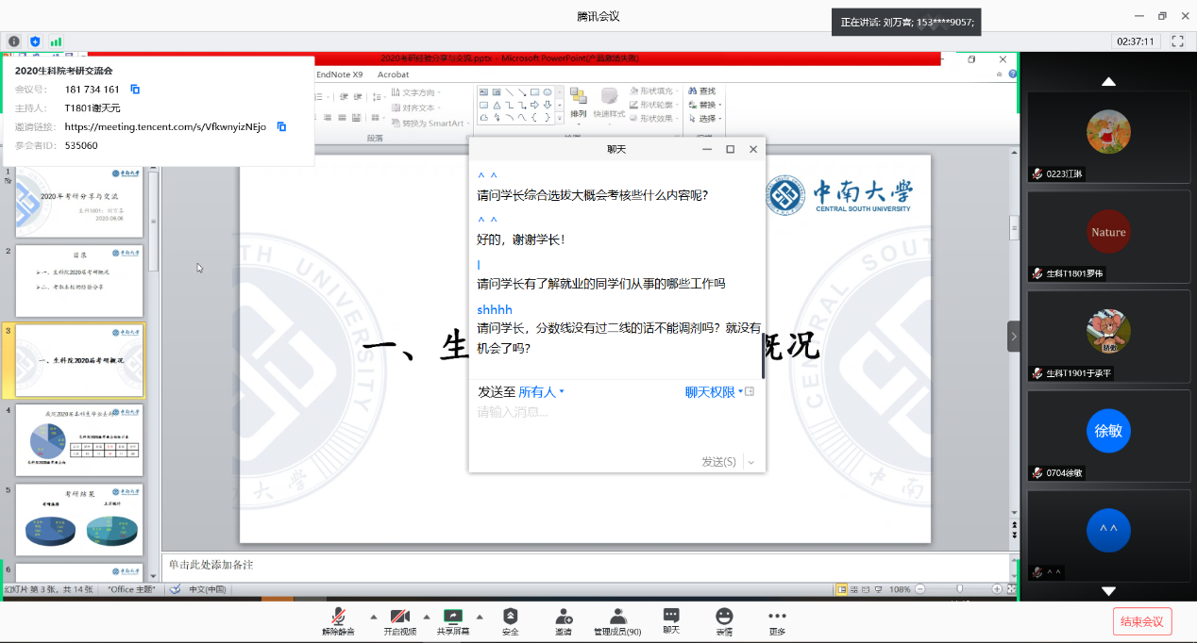最后，陈梅明老师进行会议总结，告诉了我们学长学姐考研经验的参考价值，并希望大家尽早的制定考研计划。

（作者：谢天元）